# **连续式锁定轨温测量仪技**术规格书

**产品名称：**连续式锁定轨温测量仪

**产品原理：**巴克豪森磁原理（不需要拆扣件）

**产品型号：**RSDS****

**品牌：**MAV

**制造商：**匈牙利铁路总公司

**产地类型：**原装进口

**产品图片：**

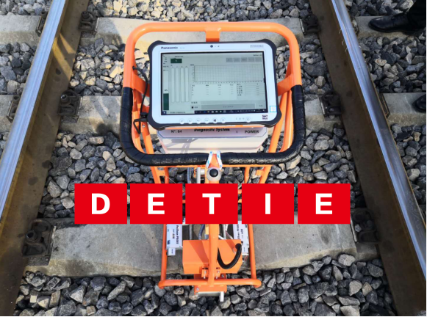



**（招标）技术参数：**

整机原装进口，供货时需提供报关单，投标产品需通过欧盟CE认证；自动测量，采用巴克豪森效应原理（压磁）测量的方法，可以精确测定钢轨的实际锁定轨温。

该设备在测量时无需拆卸扣件，只需在钢轨上推行，并可实现连续测量。

产品性能：

1、测量效率极高，一个温度需要的测量循环时间约30分钟

2、超轻结构设计，便携易用，上下道极为方便

3、测量精度高，测量精度达到±1.5度

4、适合现场工况的防水型电脑和键盘，保护等级IP65

5、可更换电池，保证有效作业时间

6、测量时无需拆卸扣件，只需在钢轨上推行，极为快捷高效

7、可连续测量

技术要求：

1. 中央计算机：GETAC E110B；
2. 中文操作系统：Windows® 7 专业版；
3. 移动电脑板：Intel® Atom™ 处理器N2800 1.86 GHz、1MB L2 缓存、Intel® 集成图像；
4. 显示器：10.1" TFT LCD HD (1366 x 768)、750 nits QuadraClear® 日光可读显示多点触屏；
5. 存储器：4 GB DDR3 DRAM、SATA SSD 64GB / 128GB；
6. 键盘：3 tablet buttons (Power, Menu, Progammable)；
7. 指示装置：Touchscreen- Pressure sensitive multi-touch screen；
8. 扩充槽：无线网卡型号 II x 1、智能读卡器 x 1、SD 读卡器 x 1 (占一个卡槽)；
9. 传输接口：Optional 3M 像素摄像头 x 1内置扩音器x 1、音频输出 (Mini-jack) x 1 DC in Jack x 1、USB 2.0 (4-pin) x 2 LAN (RJ45) x 1 RS232 x 1、Optional PRTx1、对接连接器r (60-pin) x 1、RF antenna pass-through for GPS and WWAN；
10. 通信接口：Optional 3M 像素摄像头 x 1内置扩音器x 1、音频输出 (Mini-jack) x 1 DC in Jack x 1、USB 2.0 (4-pin) x 2 LAN (RJ45) x 1 RS232 x 1、Optional PRTx1、对接连接器r (60-pin) x 1、RF antenna pass-through for GPS and WWAN；
11. 规格：MIL-STD-810G IP65；
12. 设备连接器：MBN 探头, 温度传感器；
13. 工作温度：-10 °C...+60°C(轨道/空气 温度)；
14. 抗水和粉尘等级：IP65；
15. 操作时间：12 小时；
16. 一个温度需要的测量循环时间 ：约30分钟；
17. 测量精度：±1.5°C；
18. 可替换电池组容量，测量的电子产品：1 piece 12V-3Ah, 1 piece 12V-7,2Ah；
19. 尺寸：850 x 600 x 300 mm
20. 重量：16 kg

投标厂家须提供国内总代理针对本项目的授权书，须提供授权书原件备查。

投标文件需附清晰的产品图片、主要技术参数及使用说明书。

售后服务要求：整机非人为故障免费保修壹年，质保期内免费维护，终身售后，设备出现故障时厂家需要在24小时内进行响应，并在48小时内提出维修方案，设备软件免费升级。

配置清单：

电子测量框架 1 个

测量软件 1 个

检定和打印软件 1个

电池组 2 个

充电器 2 个

用于 UIC60的测量探头 1 个

用于 S49的测量探头 1个

配件袋 1个

使用手册 1个

测试轨道的测量探针 2 个

设备和配件运输箱 1 个

**资质要求：**

1、整机原装进口，提供进口报关单，具有CE认证，符合中国铁路总公司技术要求中文版本软件。

2、售后服务人员必须提供标准计量质量工程技术专业工程师资格证书。（投标文件需提供复印件）